**GUÍA DE TRABAJO English**

**CURSO: 5° Básico 2020**

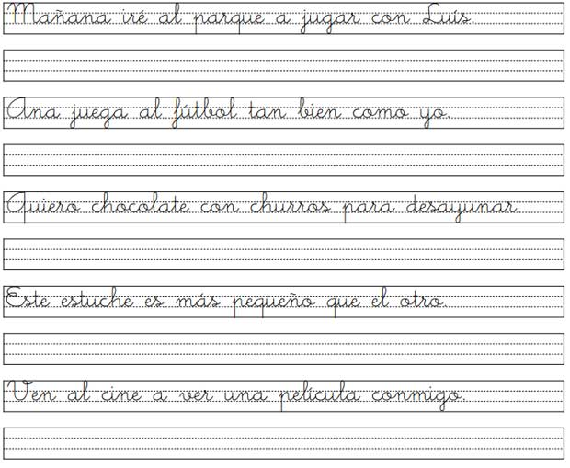**Nombre:**

**Objetivo : escribir y leer sobre sus preferencias personales**

1.

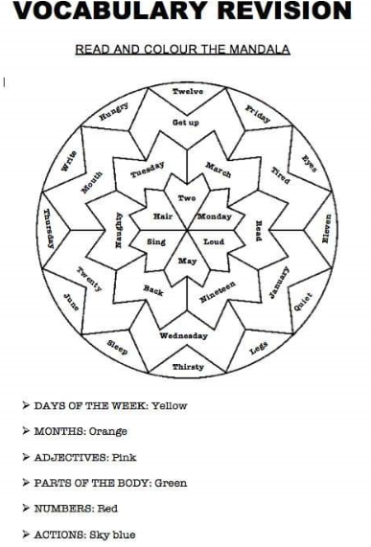

2. complete the ticket with your information

